
2018级高一年级12月月考生物试题卷
出题人：周文建 审题人：罗涛
一、选择题。（本大题共 40小题，共50分。前30个小题每题1分，后10个小题每题2分，每题只一个选项最符合题目的要求）
1．假如你在研究中发现一种新的单细胞生物并决定该生物属于原核生物还是真核生物，则以下哪种特性与你的决定无关？( ) ①核膜的有无 ②核糖体的有无 ③细胞壁的有无 ④膜上磷脂的有无
A． ①③ B． ②④ C． ①④ D． ②③
2．根据细胞学说，所有的细胞始于( )
A．无机物 B．有机物 C．先前存在的细胞 D．培养皿培养
3．下列有关生物学中“骨架”或“支架”的描述错误的是( )
A． 细胞骨架是由蛋白质纤维组成的网架结构 B． 细胞膜的基本支架是磷脂双分子层
C． DNA分子以碱基对为基本骨架 D． 生物有机大分子以碳链为骨架
4．下列关于生物体中化合物的叙述，不正确的是( )
A． 脱氧核糖既存在于动物细胞中也存在于植物细胞中
B． 蛋白质、核酸、淀粉的单体在排列顺序上都具有多样性
C． RNA和淀粉的化学组成中均有糖类分子参与 D． 乳糖和麦芽糖水解产物中都有葡萄糖
5．下列有关细胞的分子组成的叙述，正确的是（ ）
A． 脂肪、糖原、淀粉、纤维素等是细胞内重要的储能物质 B． 细胞膜的组成成分都有磷脂，有的也含有固醇
C． 休眠种子与萌发种子相比，结合水与自由水的比值更小
D． 血钙过高引起抽搐，说明无机盐有维持机体正常的生命活动的作用
D． 在小鼠的体细胞内检测到的化合物丁很可能是乳糖
6．红眼病是一种急性传染性眼炎。根据不同的致病原因，可分为细菌性结膜炎和病毒性结膜炎两类，其临床症状相似，但流行程度和危害性以病毒性结膜炎为重。下列相关叙述错误的是( )
A． 在高倍显微镜下无法看到细菌的细胞核 B． 病毒没有细胞膜，而细菌有细胞膜
C． 细菌和病毒共有的元素一定是C、H、O、N、P D． 细菌和病毒都可用普通培养基培养
7．人体内的某种化合物只含有C、H、O三种元素，下列对该化合物的叙述正确的是( )
A． 不可能作为能源物质为生命活动供能 B． 不可能维持生物体的第二性征
C． 不可能是核酸的成分之一 D． 可能对维持体温有重要作用
8．下列有关叙述中正确的是( )
A．使用高倍镜时,先用粗准焦螺旋调节,再用细准焦螺旋调节 B．高倍镜缩小了观察视野,放大了倍数
C．使用高倍显微镜可观察到蓝藻细胞仅含有核糖体一种细胞器
D．高倍显微镜可用于洋葱叶表皮细胞的质壁分离及复原的观察实验
9．银杏和大熊猫都被誉为生物界的“活化石”，它们的细胞中共有的结构是（ ）
①细胞壁 ②细胞膜 ③线粒体 ④叶绿体 ⑤内质网 ⑥核糖体 ⑦中心体
A．①②⑥⑦ B．②③⑥⑦ C．②④⑤⑥ D．②③⑤⑥
10．下列关于细胞膜结构特性和功能特性的叙述不正确的是（ ）
A． 钾离子通过主动运输的方式进入细胞体现了细胞膜的选择透过性
B． 选择透过性的基础是细胞膜上的载体蛋白和磷脂分子具有特异性
C． 胞吞和胞吐体现了细胞膜的流动性
D． 流动性的基础是组成细胞膜的磷脂分子和大多数蛋白质分子是流动的
11．下列关于膜蛋白和物质的跨膜运输的叙述中，正确的是
A． 膜蛋白镶嵌、贯穿或覆盖磷脂分子层，在细胞膜上对称分布
B． 膜蛋白不参与一切物质跨膜运输的被动运输过程
C． 物质通过脂质双分子层的扩散速率与脂溶性无关 D． 主动运输可以使被运输的离子在细胞内外的浓度不同
12．在一个新鲜萝卜中挖一凹槽，在凹槽中放入浓盐水。一段时间后，萝卜变软，凹槽中水分增多。下列图示的实验与此实验原理差异最大的是( )
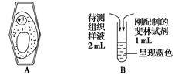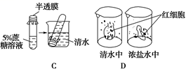
A． A B． B C． C D． D
13．将人的红细胞置于不同浓度的蔗糖溶液中，一段时间后如图所示。下列叙述正确的是
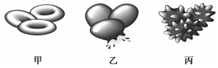
A． 甲、乙、丙中均发生渗透作用 B． 丙溶液浓度＞甲溶液浓度＞乙溶液浓度
C． 一段时间后，丙细胞内外水分子的相对数相等
D． 在光学显微镜下可观察涨破的乙细胞的膜由一层单位膜组成
14．若小肠绒毛上皮细胞的呼吸作用受到抑制时，细胞产生的能量减少，则细胞吸收的物质会明显减少的是（ ）
A． 氧气、甘油 B． 乙醇、水 C． 水、二氧化碳 D． K⁺、氨基酸
15．下列有关细胞物质运输的叙述，正确的是
A． 细胞膜两侧的离子浓度差主要是通过被动运输实现的 B． 胃壁细胞吸收乙醇需要膜蛋白协助
C． 内质网既参与物质合成，也参与物质运输 D． 细胞液浓度增大，植物细胞吸水能力减弱
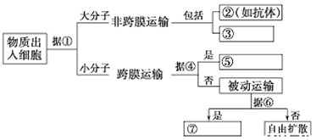
16．下图是物质出入细胞方式概念图，相关叙述中正确的是（ ）

A． 草履虫摄取有机颗粒的方式是② B． ④的含义是“是否消耗能量”
C． 红细胞吸收葡萄糖的方式是⑤ D． ⑥的含义是“是否为逆浓度运输”

17．将人的口腔上皮细胞放入 5%的 NaCl 溶液中，一段时间后会发生（ ）
A． 质壁分离 B． 质壁分离复原 C． 吸水 D． 皱缩
18．性激素可以优先通过细胞膜扩散到细胞内部，这主要与细胞膜的哪项结构有关
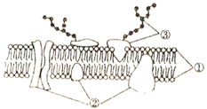
A． ① B． ②
C． ③ D． ②③

19．人体红细胞的渗透压与X浓度的食盐水相当；浸在Y浓度食盐水中的红细胞破裂；浸在Z浓度食盐水中的细胞皱缩。则这三种食盐水的浓度大小依次是
A． Z>X>Y B． Y>X>Z C． Z>Y>X D． X>Y>Z
20．下列有关细胞结构的说法，错误的是
A． 各种细胞器之间既有分工又有合作，共同完成生命活动 B． 细胞壁对细胞具有支持和保护的作用
C． 细胞膜的功能之一是进行细胞间信息交流 D． 细胞质基质呈胶质状态，包括多种酶和各种细胞器
21．下列关于细胞核的叙述，错误的是
A． 细胞核内存在易被碱性染料染成深色的物质 B． 核仁是与核糖体的形成有关的细胞器
C． 核孔是mRNA、酶等大分子物质进出细胞核的通道
D． 染色质和染色体是同样的物质在细胞不同时期的两种存在形态
22．下列有关细胞核的叙述，错误的是（ ）
A． 遗传信息贮存的场所 B． 新陈代谢的中心
C． 细胞的控制中心 D． 真核细胞 DNA 分布的主要场所
23．下列关于细胞和细胞结构的相关叙述中，错误的是
A． 功能不同的生物膜中，其蛋白质的种类和数量也是不同的
B． 能进行光合作用的细胞可以没有叶绿体
C． 被称为“软黄金”的黑枸杞，其果实呈深黑色，是因为液泡中色素的种类和含量导致的
D． 植物细胞的细胞膜和细胞核膜具有选择透过性，而细胞壁和核孔具有全透性
24．下列关于化合物的说法，正确的是( )
A． 有些蛋白质具有信息传递作用，如性激素 B． 当血钙含量过高时，会引起肌肉组织抽搐
C． 真核生物的遗传物质是DNA，部分原核生物的遗传物质是RNA
D． 糖原是重要的多糖，人体内的糖大多数以多糖形式存在
25．生活中经常遇到一些生物学问题，下列认识正确的是（ ）
A． 脂类物质都会使人发胖，最好不要摄入 B． 精瘦肉中含量最多的化合物是蛋白质，应该及时补充
C． 无糖八宝粥不添加蔗糖，所以不含糖类
D． 人体每天需要量最多的有机物是糖类，所以主食应该是粮食制品
26．实验表明，K＋不能通过磷脂双分子层的人工膜，但如果在人工膜中加入少量缬氨霉素(含12个氨基酸的多肽)时，K＋则可以通过膜从高浓度处移向低浓度处。这种物质通过膜的方式是 （ ）
A．自由扩散 B．协助扩散 C．主动运输 D．胞吞作用
27.关于叶绿体、线粒体的结构和功能的叙述中，不正确的是 （ ）
A．都是双层膜的细胞器 B．都有基质，所含酶的功能都相同
C．都是能量转换器 D．都含有DNA
28.在唾液腺细胞中参与合成并分泌唾液淀粉酶的细胞器有 （ ）
A．线粒体、中心体、高尔基体、内质网 B．核糖体、高尔基体、内质网、叶绿体
C．线粒体、核糖体、内质网、高尔基体 D．中心体、内质网、核糖体、高尔基体
29.浸入1 mol/L KNO3溶液中的洋葱表皮细胞，会发生质壁分离和质壁分离复原的现象。在此过程中，物质出入细胞的方式先后有 ( )
A．主动运输和自由扩散 B．自由扩散和主动运输
C．自由扩散、协助扩散、主动运输 D．自由扩散、主动运输、自由扩散
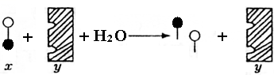
30. 图中简单表示一项化学反应。图中的圆表示两个不相同的物质，图中x最可能是 （ ）

A．果糖 B．蔗糖 C．半乳糖 D．葡萄糖
31．关于下列四图的叙述中，不正确的是( )
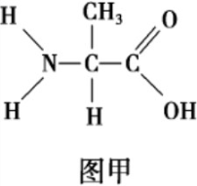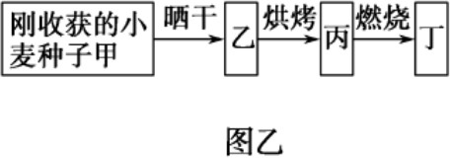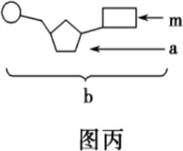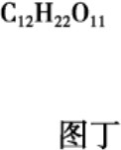
A． 甲图和丙图分别是生命活动主要承担者和遗传信息携带者的基本单位
B． 乙图小麦种子在晒干过程中所失去的水是自由水
C． 若丙图中a为脱氧核糖，则由b构成的核酸完全水解，得到的化合物最多有5种
32．生命科学研究中常用“建模”方法表示微观物质的结构，图中甲～丙分别表示细胞中常见的三种大分子有机物，每种有机物都有其特定的基本组成单位。则与下图中甲～丙对应完全吻合的是哪一组（ ）
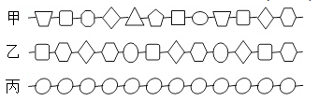
A． DNA、RNA、纤维素 B． 多肽、RNA、淀粉
C． DNA、蛋白质、糖原 D． 核酸、多肽、糖原
33．在下列物质中,若将其中能构成人体蛋白质的氨基酸通过脱水缩合而形成蛋白质分子,则此蛋白质分子中所含有的羧基、氨基和肽键的数目依次是
①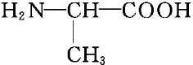 ②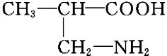 ③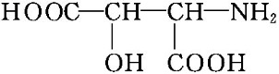
④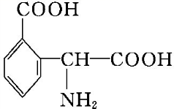 ⑤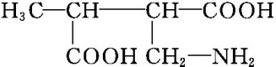 ⑥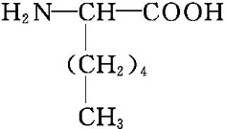
A． 3、3、2 B． 4、3、3 C． 3、1、3 D． 2、2、2
34．据下图表示一个由155个氨基酸构成的蛋白质分子。下列叙述正确的是( )
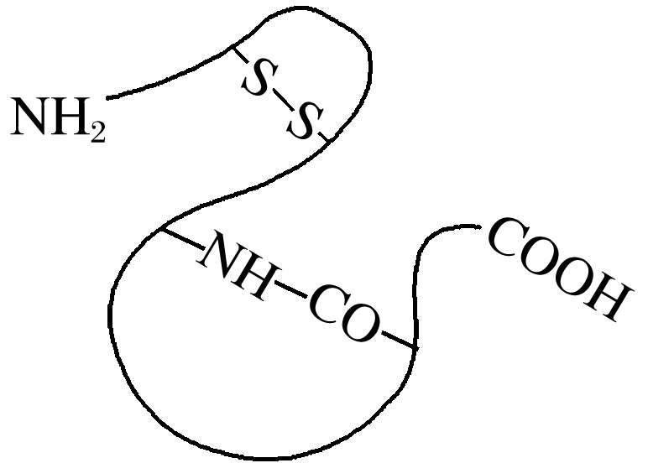
A． 该分子中含有155个肽键 B． 该分子形成过程中，产生了154个水分子

C． 该分子中有1个氨基酸侧链基团含硫 D． 该分子彻底水解将产生155种氨基酸

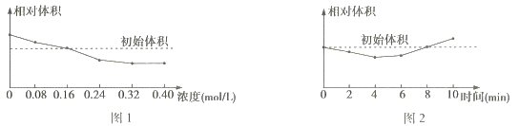
35．研究人员用某种植物细胞为材料进行了两组实验：甲组将细胞置于物质a（蔗糖或KN0₃）配制的一系列不同浓度的溶液中，10分钟后测定细胞原生质体的相对体积；乙组将细胞置于某种浓度的b（蔗糖或KN0₃）溶液中，每隔2分钟用显微镜观察、记录细胞原生质体的体积，甲、乙 两组实验结果分别如图1和图2所示。下列有关说法正确的是

A． 实验取材时不可选用黑藻叶肉细胞 B． 乙组实验所用溶液浓度需小于0.16mol/L，以免细胞过度失水死亡
C． 甲组实验用的是蔗糖溶液，乙组实验用的是KN0₃溶液
D． 乙组实验过程中，8min时细胞液的浓度约为0.16mol/L
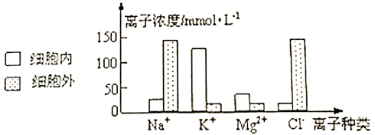
36．人的某些细胞膜上的GFTR蛋白与Na⁺和Cl⁻的跨膜运输有关，当CFTR蛋白结构异常时，导致患者支气管中黏液增多，肺部感染，引发囊性纤维病。下图为一个人体细胞内外不同的离子相对浓度示意图，则下列说法正确的是

A． CFTR蛋白是一种激素，调节Na⁺和Cl⁻的跨膜运输
B． Na⁺排出成熟红细胞属于主动运输，所需的能量主要来自于线粒体
C． 如果大量Cl⁻进入神经细胞，将不利于兴奋（神经冲动）的形成
D． CFTR蛋白与Na⁺和Cl⁻两种离子的跨膜运输有关，说明载体蛋白不具有特异性
38．下图为植物光合作用产物蔗糖在不同细胞间运输、转化过程的示意图。下列相关叙述正确的是
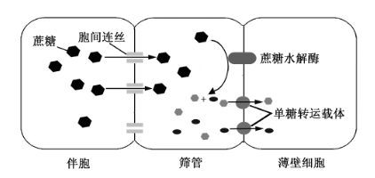
A． 图中所列细胞应该都有细胞壁、细胞膜、细胞质和细胞核
B． 图中信息可以体现细胞膜的功能及载体蛋白的特异性
C． 如果上图中的蔗糖改为麦芽糖则单糖转运载体的种类不变
D． ATP合成抑制剂和蛋白质活性抑制剂都会抑制图中蔗糖的运输
39．某农科所用含K⁺和Mg²⁺的培养液培养番茄幼苗，每天K⁺和Mg²⁺初始状态均为500mg/L，定时测定培养液中K⁺和Mg²⁺的剩余量，实验结果如图所示。据图分析错误的是
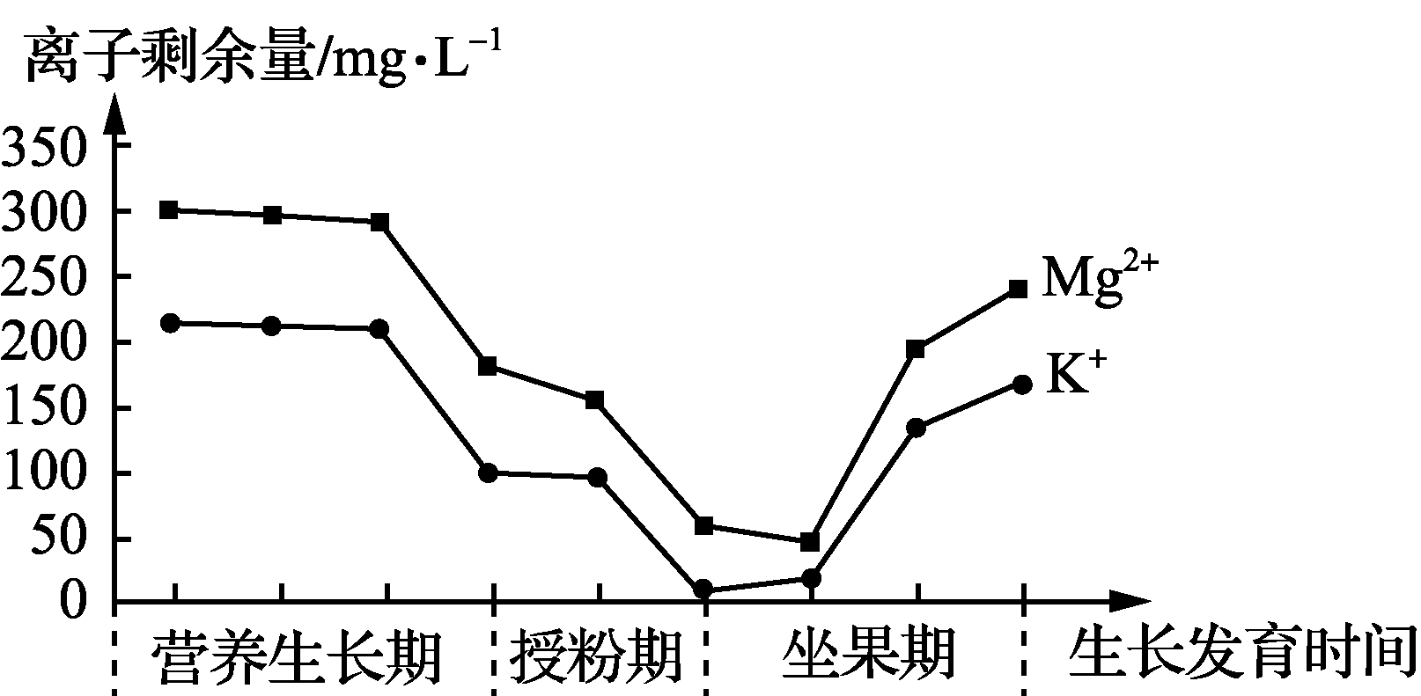
A． 该实验的自变量是离子种类和生长发育时间
B． 番茄对K⁺和Mg²⁺的需求量在授粉期均大于营养生长期
C． 番茄对K⁺和Mg²⁺吸收量的差异可能与细胞膜上相应载体的数量有关
D． 番茄在营养生长的前期对K⁺几乎不吸收，在营养生长的后期吸收量增大
40．某同学用同一叶片的两块下表皮分别编号甲和乙，甲置于清水中，乙置于0.3 g/mL KNO3溶液中，K＋、NO^{３－}可通过主动运输进入细胞。将甲和乙分别制成临时装片在显微镜下持续观察气孔一段时间，下列选项中描述正确的是( )
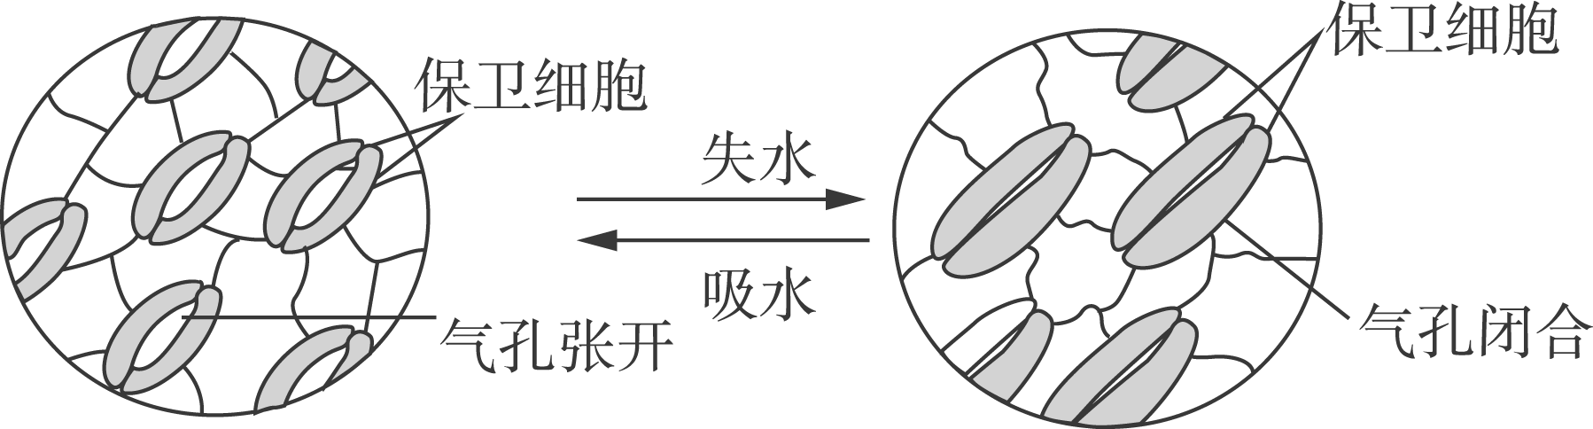
A． 甲气孔张开、乙气孔闭合 B． 甲气孔闭合、乙气孔张开
C． 甲气孔闭合、乙气孔先张开后闭合 D． 甲气孔张开、乙气孔先闭合后张开
37．如图为氨基酸和Na＋进出肾小管上皮细胞的示意图。下表选项中正确的是( ) 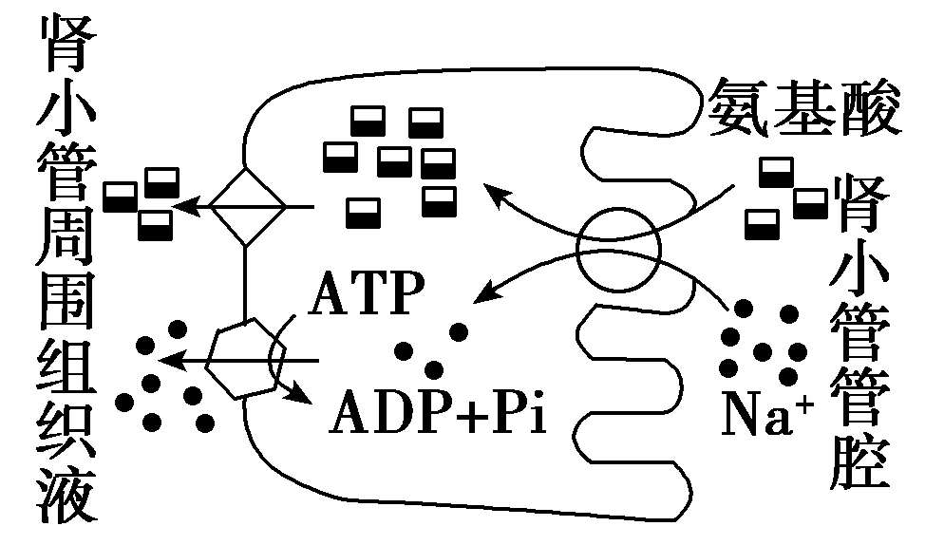
选项 | 管腔中氨基酸→上皮细胞 | 管腔中Na＋→上皮细胞 | 上皮细胞中氨基酸→组织液
A | 主动运输 | 被动运输 | 主动运输
B | 被动运输 | 被动运输 | 被动运输
C | 被动运输 | 主动运输 | 被动运输
D | 主动运输 | 被动运输 | 被动运输
二、非选择题。（本大题共4小题，满分50分，每空2分）
41．下图是两种细胞的亚显微结构示意图，请据图回答（8空，每空2分，共16分）
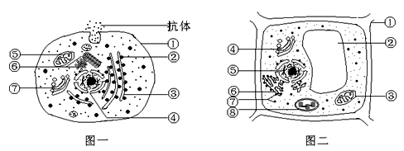

（1）研究图一细胞所示的生理活动过程，一般采用的研究方法是_________，与图一细胞合成和分泌抗体有关的细胞器是_________（填序号）。
（2）与图二相比，图一细胞在结构上的不同点主要是______________________。
（3）若图二表示根尖未成熟的细胞，则不应有的结构是__________（填序号）。
（4）图二细胞构成的组织是否适合做还原糖鉴定材料？______，原因是其中存在[ ]___________。（1分1空）
（5）细胞里酚氧化酶与酚类底物是分开存放的，组织细胞受损或衰老解体时，酚氧化酶便有机会与酚类底物接触而使底物氧化成棕褐色的物质。上述文字中“细胞里酚氧化酶与酚类底物是分开存放的”是由于细胞内具有___________系统的缘故。“分开存放”的现象也表明该系统的结构对物质进出具有________________作用。
42．图甲是物质A通过细胞膜的示意图，请回答下列问题（9空，每空2分，共18分）
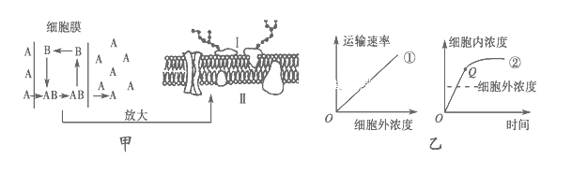
（1）物质A跨膜运输的方式是________，判断理由是___________________________。其运输方式也可用图乙中的曲线________表示。如果物质A释放到细胞外，则转运方向是_________(填“Ⅰ→Ⅱ”或“Ⅱ→Ⅰ”)。
（2）图甲中细胞膜模型被称为_______________，科学家以此很好地解释了生物膜的结构及特点。
（3）图甲中物质B指的是_____________，该物质彻底水解的产物是______________。
（4）图乙中曲线①反映出物质运输速率与_____________________有关，曲线②Q点之前影响物质运输速率的因素可能有__________________。
43．水存在两种跨膜运输机制:一种是通过脂双层的自由扩散，另一种是通过专一的水通道一水孔蛋白跨膜运输。研究者据此提出的实验思路如下（8空，每空2分，共16分）
①实验分组：
甲组：肾小管上皮细胞+生理盐水配制的蛋白酶液 乙组：肾小管上皮细胞+X
②将甲、乙两组制成装片，在盖玻片一侧滴清水，另一侧用吸水纸吸引，显微镜下观察破裂的细胞数目。
（1）实验目的:_________________________________________________。
（2）题中X是____________________________________。
（3）若甲组和乙组破裂的细胞数目基本相同，说明________________________；若甲组极少的细胞发生破裂，说明________________________；若出现________________________，说明肾小管上皮细胞通过两种方式吸收水分。
（4）若要催化蛋白酶水解可用 酶，酶特性除了高效性外还有___________和______________

2018年高一12月月考生物答案
一、选择题
1-5：B、C、C、B、B 6-10：D、D、 BD、 D、B （第八题选B或D都给分）
11-15：D、B、B、D、C 16-20：B、D、A、A、D
21-25：B、B、D、D、D 26-30：B、B、C、D、B
31-35：C、B、C、A、C 36-40：C、B、D、D、D
二、非选择题
41．
（1）同位素标记法 ②③⑤⑦
（2）有中心体，无细胞壁、叶绿体、液泡
（3）②⑧
（4）否 8叶绿体（序号和空共2分）
（5）生物膜 选择透过性
42．
（1）主动运输 低浓度到高浓度，需要载体 ② Ⅱ→Ⅰ
（2）流动镶嵌模型
（3）载体蛋白 氨基酸
（4）膜内外浓度差 载体的数量和能量
43．
（1）探究水如何通过肾小管上皮细胞膜或肾小管上皮细胞的吸水方式（合理即可）
（2）等量的生理盐水
（3）水通过肾小管上皮细胞的方式主要是自由扩散
肾小管上皮细胞主要依赖水孔蛋白吸水
甲乙两组均出现一定破裂的细胞，且甲组破裂的细胞数量比乙组少
（4）蛋白酶 专一性 作用条件较温和

